Módulo Procesadores

Descripción general:
Este módulo esta formado por varias clases y el objetivo del mismo es el de procesar los pedidos realizados por un cliente y generar la respuesta apropiada.
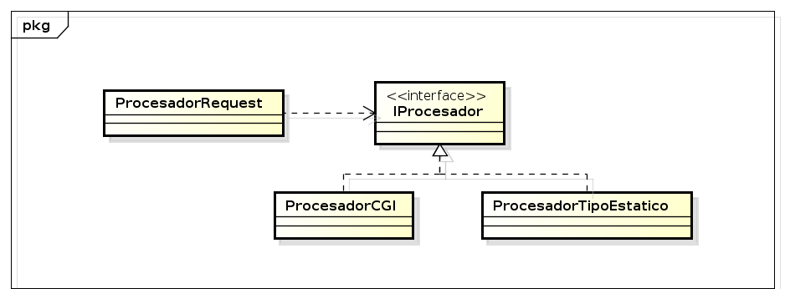
Diagrama de clases del módulo

Métodos y funciones:
Clase Procesador Request:
ProcesadorRequest(const Configuracion&) | Constructor.  Crea un procesador con la configuración pasada como parámetro.
HTTP_Response* procesar(HTTP_Request*) | Procesa el pedido que recibe y devuelve la respuesta apropiada al pedido.

Clase Iprocesador:
Esta clase provee una interfaz que deben implementar todos los procesadores específicos que se deseen implementar.
HTTP_Response* procesar(HTTP_Request*) | Debe implementarse para cada procesador implementado con el algoritmo necesario para el proceso de un pedido.

Clase ProcesadorTipoEstatico:
ProcesadorTipoEstatico(const Configuracion&) | Constructor  Crea un nuevo procesador para pedidos de recursos de tipo estático.
HTTP_Response* procesar(HTTP_Request*) | Procesa el pedido de tipo estático y devuelve la respuesta apropiada.

Clase ProcesadorCGI:
ProcesadorCGI(const Configuracion& c, const std::string& ruta , const std::string rutaCGI); | Constructor  Crea un nuevo procesador para pedidos que debe generar la respuesta en tiempo de ejecución utilizando el protocolo CGI.
HTTP_Response* procesar(HTTP_Request*) | Procesa el pedido CGI y devuelve la respuesta apropiada.

